Prénom et nom : Chap.4 - Activité 2
Livre p244/247
La lignée humaine et le genre Homo
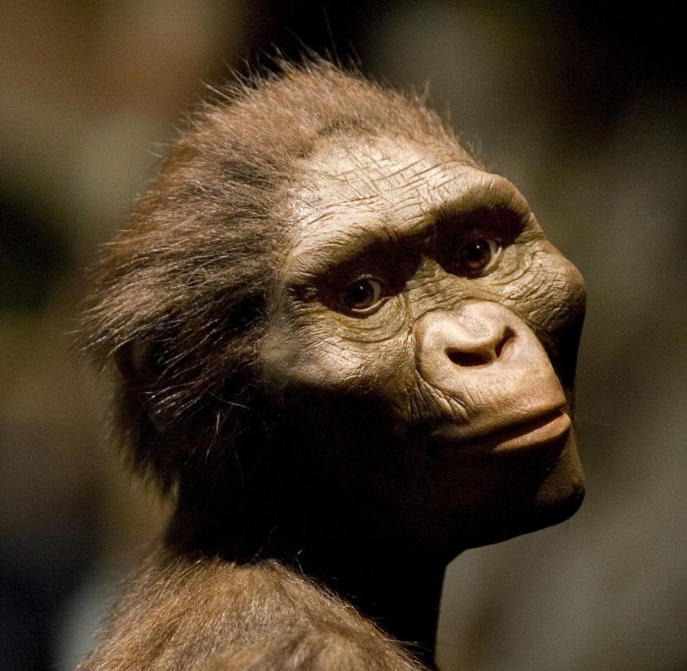
Point de départ :
Depuis la découverte de Lucy en 1974, un fossile de l’espèce Australopithecus afarensis sur le site de Hadar en Ethiopie, différentes explorations ont livré des restes fossiles utiles pour établir des liens de parenté avec Homo sapiens.
De plus, dans la lignée humaine (groupe des homininés), on trouve les espèces du genre Homo, dont notre espèce est le seul représentant vivant.

Comment reconstituer l’histoire évolutive de la lignée humaine et l’histoire évolutive du genre Homo ?

Consigne :
Dans un premier atelier, vous allez exploiter les documents et construire un arbre phylogénétique de la lignée humaine dans le but de reconstituer son histoire. Votre réponse prendra la forme d’un compte-rendu écrit accompagné de captures d’écran pertinentes.
(Des aides vous attendent en fin d’atelier 1).
Dans un deuxième atelier, vous devrez également exploiter les documents ainsi que les squelettes et les crânes dans le but de dresser un portrait du genre Homo. Votre réponse pourra s’organiser dans un tableau accompagné d’un bilan de l’atelier.
(Des aides vous attendent en fin d’atelier 2).

Supports de travail :
- Manuel p.244 à 247
- Documents de l’activité.
- Squelette et crânes présents au bureau prof.
- Logiciel Phylogène et sa collection « Homininés ».

Compétences | Indicateurs d’évaluation | Auto-évaluation |  |  |  | Evaluation enseignant
C2 : Communiquer sur ses démarches, ses résultats et ses choix, en argumentant (à l’écrit). | - Le texte est pertinent (en lien avec le problème à résoudre).  - Les informations données sont justes et structurées en phrases.  - L’orthographe et la grammaire sont respectées et les phrases ont du sens.  - Des connecteurs logiques sont utilisés à bon escient et le texte est écrit avec soin. | A | B | C | D | A | B | C | D
A3 : Recenser, extraire, organiser et exploiter des informations. | - J’ai cité les informations utiles sur l’histoire évolutive de la lignée humaine.  - J’ai cité les informations utiles pour dresser un portrait du genre Homo.  - J’ai su mettre en relation les informations collectées. | A | B | C | D | A | B | C | D
S2 : Mettre en œuvre des démarches scientifiques / des protocoles (Phylogène/Crânes) | - Les gestes techniques sont maîtrisés.  - La chronologie des étapes est respectée et celles-ci sont réalisées de façon autonome.  - Les résultats obtenus sont exploitables. | A | B | C | D | A | B | C | D
A : 3 indicateurs réussis ; B : 2 indicateurs réussis ; C : 1 indicateur réussi ; D : aucun indicateur réussi

Chap.4 - Activité 2- Atelier 1
- ATELIER 1 : L’histoire évolutive de la lignée humaine.

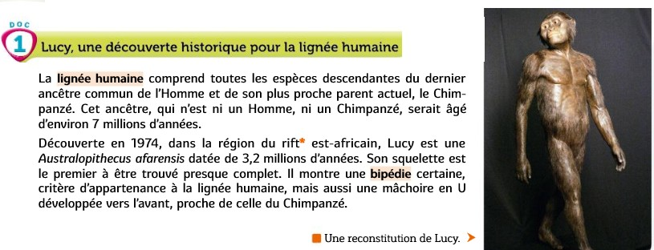

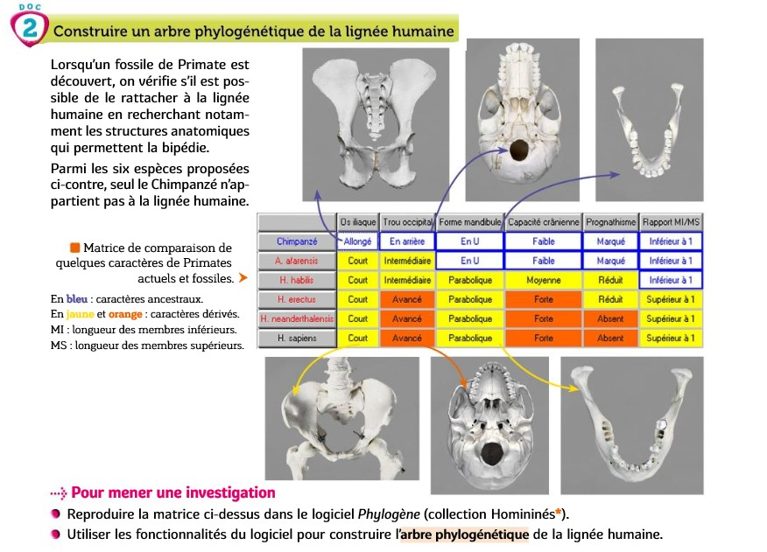

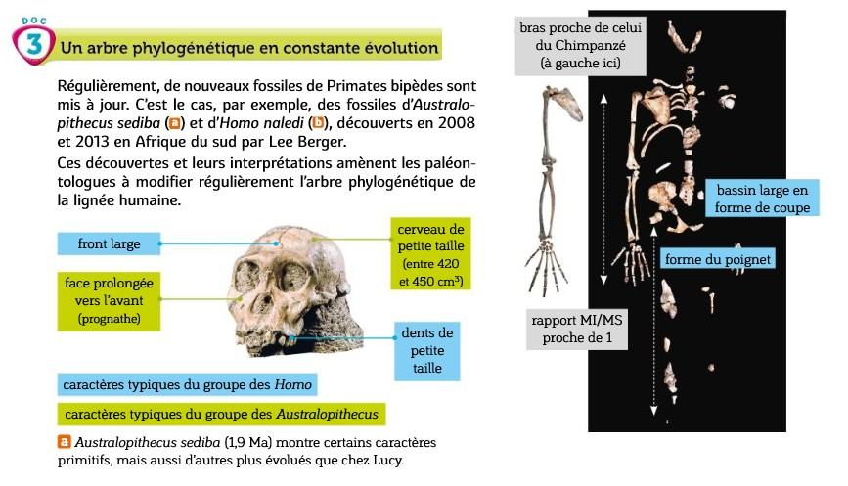
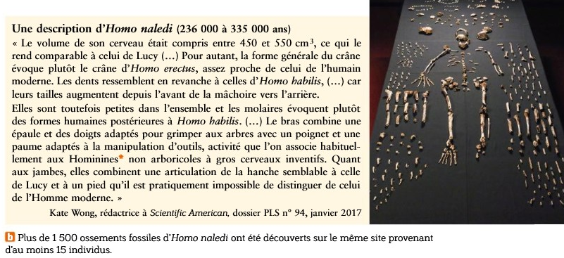

Aides pour l’atelier 1 :
- Donner les critères d’appartenance de la lignée humaine.
- Après obtention de l’arbre phylogénétique de la lignée humaine, y reporter le DAC et les innovations évolutives.
- Ajouter Australopithecus sediba sur cet arbre.
- Expliquer la difficulté de classer certains fossiles comme Homo naledi.

Chap.4 - Activité 2 - Atelier 2

- ATELIER 2 : L’histoire récente du genre Homo.

Doc.1 : Tableau comparatif des caractères de QUELQUES FOSSILES du genre Homo et d’un australopithèque (extra-groupe)

A l’aide de l’observation précise des crânes, compléter les cases vides du tableau ci-dessous.

Nom | Australopithecus  africanus | Homo habilis | Homo erectus | Homo neanderthalensis | Homme  Sapiens
Photo du crâne | 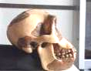 | 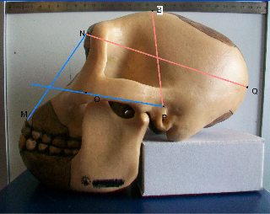 | 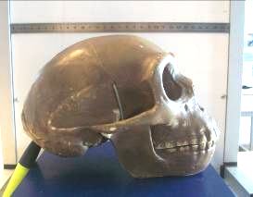 | 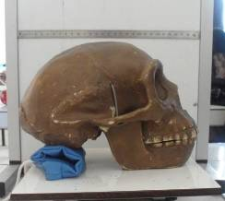 | 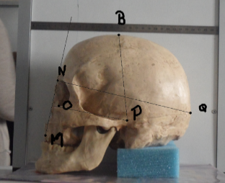
Bourrelet sus orbitaire (présent/absent)
Trou occipital (centré/en arrière)
Prognathisme
(présent/absent)
Mandibule (arcade dentaire)
Volume crânien | Environ 400 cm³ | Environ 680 cm³ | 1100 cm³ | 1550 – 1850 cm³ | 1350 - 1650  cm³
Angle facial | 56° à 75° | 65° à 68° | 75° à 81° | 71° à 89° | 82° à 88°
Bourrelet sus-orbitaire : c’est un repli osseux situé au-dessus de l'orbite et du front, au niveau des sourcils.
Trou occipital : c’est un trou situé à la base de la boîte crânienne où s’insère la colonne vertébrale (il fait communiquer le canal rachidien avec la boîte crânienne).
Prognathisme : une configuration du visage selon laquelle la mâchoire inférieure (mandibule) est projetée vers l’avant.

Doc.2 : DEs précisions apportées par l’analyse de séquences d’ADN
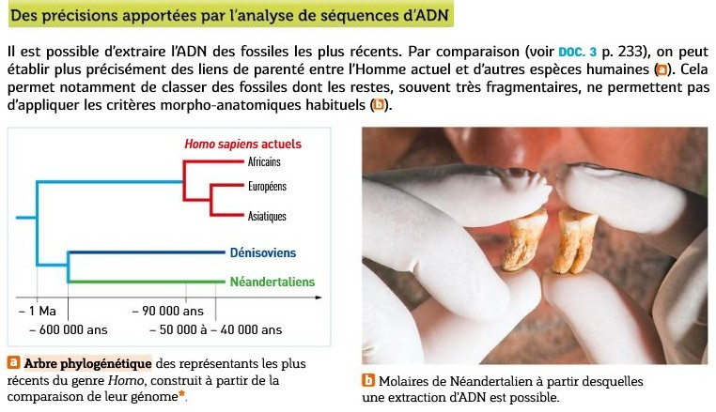

Doc.3 : Co-existence de plusieurs especes d’HOMO

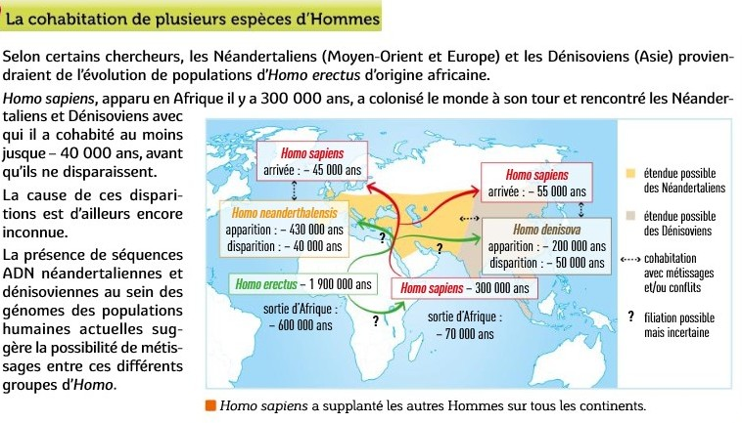

Aides pour l’atelier 2 :
- Préciser pourquoi on ne peut pas inclure l’Australopithecus africanus dans le genre Homo.
- Expliquer en quoi l’analyse génétique des différents génomes humains semble conduire à l’hypothèse d’espèces distinctes.
- Quel argument du doc.3 remet en cause cette hypothèse « d’espèces distinctes » ?

